|  |
| --- |
| Livrable #1 - Documentation |
| Documentation de l’API |
| Services de données avancées |

|  |
| --- |
| Mathieu Dionne, Alexandre Perron, Louis Gaumond  Automne 2023 |

# Présentation de l’API

## Composantes de bases

L’API Donjons & Dragons englobera plusieurs fonctionnalités, permettant de vérifier un grand nombre d’informations, dont :

* Des fiches de personnages, de détails de personnages, ainsi que de sortilèges
* Des informations sur des monstres, classes, armures, exploits, ainsi que d’autres objets et attributs pouvant entrer en ligne de compte dans une campagne

Ces données doivent être accessibles par CRUD.

L’accès à ces données doit être facilité par l’implémentation de fonctionnalités avancées, telles que :

* La recherche par critères (nom, catégorie, etc.)
* La pagination
* Les filtres
* Le DTO lorsque nécessaire

## Composantes personnalisées

Notre projet particulier ajoutera deux aspects : un système d’enchantement d’objets à nature aléatoire, ainsi qu’un système de création et de gestion de portraits de personnages.

Pour le système d’enchantement d’objet, une méthode GET sera utilisée. L’objet sera passé dans le body de la requête, ce qui permettra à l’API d’obtenir toutes ses informations, et un enchantement aléatoire sera choisi et renvoyé à l’utilisateur.

Quant au système de portraits de personnages, une base de données sera écrite et un CRUD sera implémenté pour l’utiliser. Le système servira à

# Diagramme de classe

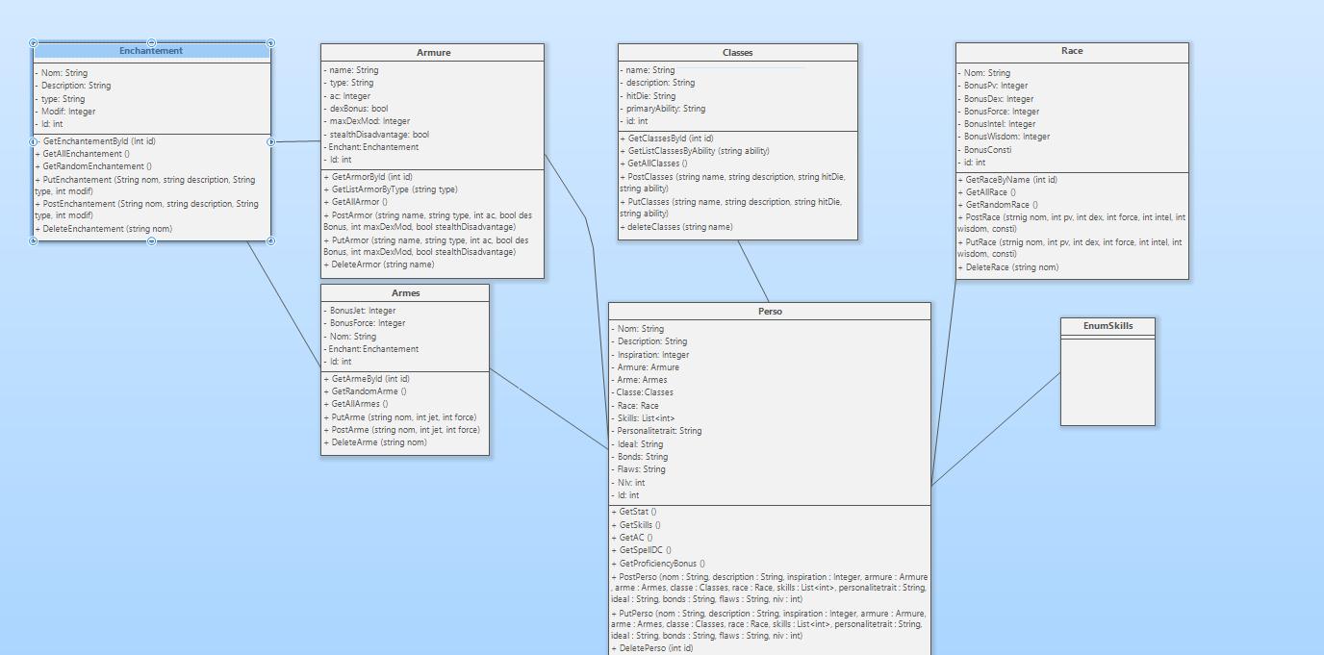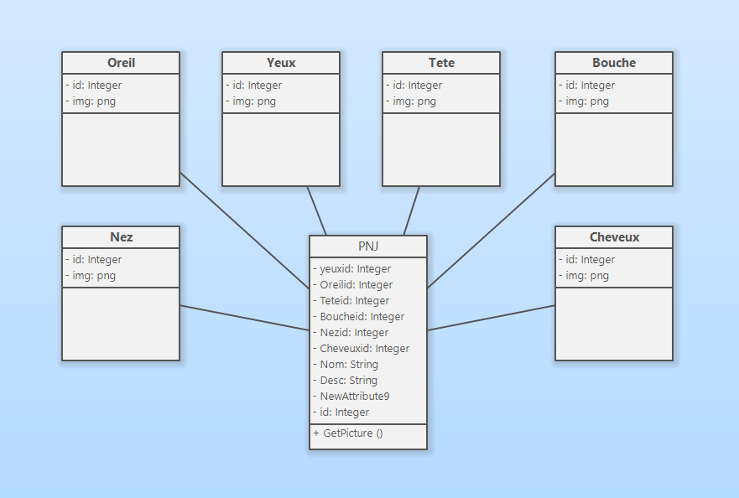

# Liste des appel API

## GET :

GetArmorById

GetListArmorByType

GetArmor

GetClassesById

GetListClasses

GetAllClasses

GetEnchantementById

GetRandomEnchantement

GetAllEnchantement

GetRaceById

GetAllRace

GetRandomRace

GetArmeById

GetRandomArme

GetAllArme

GetStat

GetSkills

GetAC

GetSpellDC

GetProficiencyBonus

## POST :

PostArmor

PostClasses

PostEnchantement

PostRace

PostArme

PostPerso

## PUT :

PutArmor

PutEnchantement

PutClasses

PutRace

PutArme

PutPerso

## DELETE :

DeleteArmor

DeleteClasses

DeleteEnchantement

DeleteRace

DeleteArme

DeletePerso

# Présentation de l’application qui utilisera l’API

Notre projet d’API mobile Donjons & Dragons sera composé des composantes de base, d’un système d’enchantement d’objets à nature aléatoire, ainsi qu’un système de gestion de portraits de personnages.

Le système d’enchantement sera utilisé par des joueurs voulant prendre un risque avec l’enchantement d’objet, qui pourrait être récompensé autant que puni. Le joueur donnera l’objet à enchanter. Un enchantement pour l’objet sera choisi aléatoirement.

Le système de gestion de portraits de personnages est une composante aidant les joueurs à se faire une idée d’un certain Personnage Non Jouable (PNJ). Le maître de donjon pourra entrer diverses informations sur un certain PNJ, dont une image, une description physique ainsi que son contexte dans la campagne.

# Liste des utilisateurs ainsi que leur droit

Admin (tous les droits – GET, PUT, POST, DELETE)

Joueur (Accès aux fonctionnalités générales et joueurs - GET)

MDJ (Accès aux fonctionnalités générales et MDJ – GET, PUT, DELETE)